«Легенды о Ставропольском крае»

Программное содержание:
Познакомить детей с серией легенд о Ставропольском крае, творчеством неизвестных народных сказочников и современных поэтов, отражающих особенности природного богатства; формировать у детей познавательный интерес к достопримечательностям своего родного края и станицы, его истории и культуре; воспитывать у детей любовь к родной земле.

Оборудование:
Иллюстрации горы Машук, горы Лысой, фотографии городов- курортов, родной станицы
Ход занятия
Воспитатель: ребята, сегодня я хочу поговорить с вами о том, какими талантами славен Ставропольский народ. Богата наша Ставропольская земля, на которой люди возделывают поля, собирают высокие урожаи, народ любит свою землю, широкие степи, высокие горы. О нашем прекрасном крае народ складывает сказки, пословицы и загадки.
Воспитатель: мы знакомились с символикой Ставропольского края, вы знаете герб и флаг Георгиевского района и станицы Лысогорской.
Я предлагаю вам поиграть в игру «Покажи правильно», у вас на столах лежат изображения Гера и флага Ставропольского края, Георгиевского района, ст. Лысогорской, я называю, а вы мне показываете нужное изображение.

Воспитатель: А, ещё наша Ставропольская земля богата талантливыми людьми: писателями, поэтами, художниками. Мы с вами уже знакомы с их творчеством. Вспомните, какие произведения вам запомнились больше всего?
Ребёнок: Мне запомнились «Бабушкины сказки» писательницы Пухальской Галины Николаевны.
Ребёнок: А мне запомнилась сказка Ставропольского писателя Александра Ефимовича Екимцева «Если б слон ногой не топнул».
Воспитатель: А сейчас я приглашаю вас на вернисаж. Посмотрите это картина Ставропольского художника Павла Гечишкина .
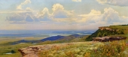
покажите мне его портрет 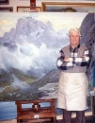
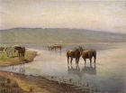
А эта картина как называется? Кто её автор?
Ребёнок: эта картина называется «Лошади на водопое», её автор Кленов.
Воспитатель: а ещё какие картины этих художников вам знакомы?
Ребёнок: мне знакома картина «село Бешпагир» художника кленова.

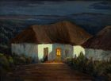 | 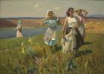

Ребёнок: а мне нравится картина Ставропольского художника Казанчана, она называется «Раздолье».
Воспитатель: молодцы, а сейчас я предлагаю о наших Кавказских Минеральных Водах
Показ слайдов: Горы Кавказских Минеральных Вод

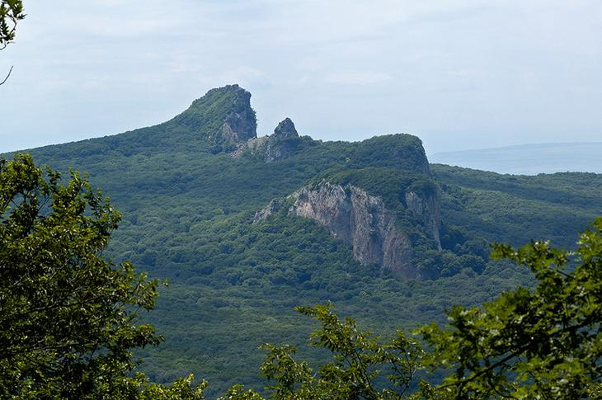

Гора Тупая и Острая

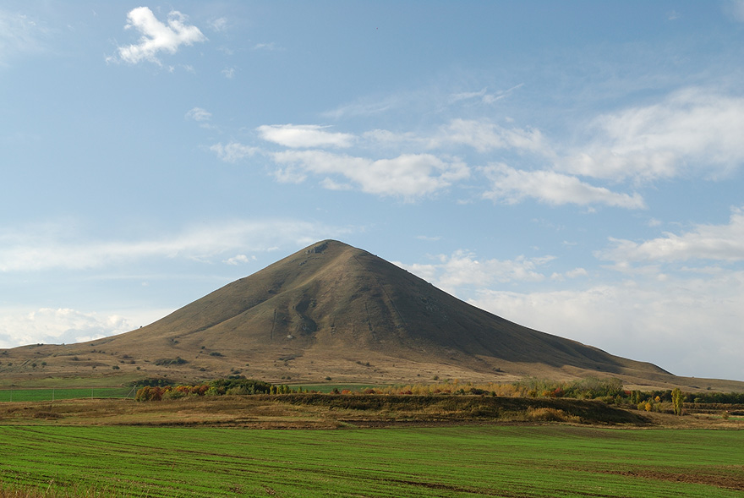
Гора Джуца

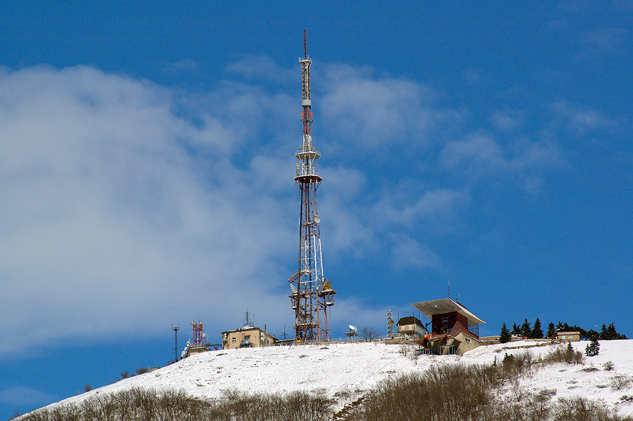

Гора Машук

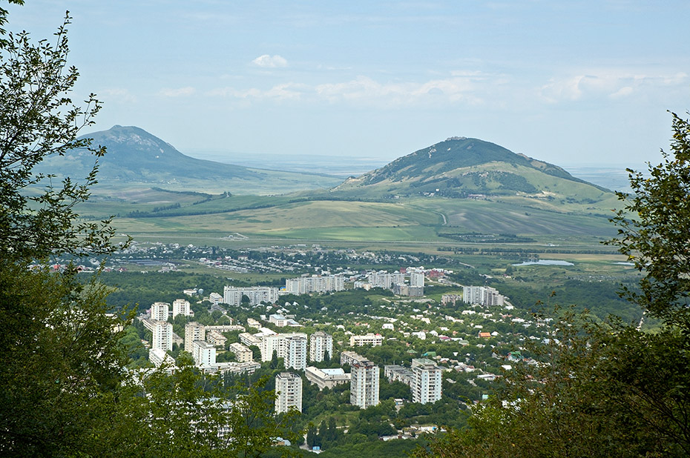
Горы Юца и Джуца

Воспитатель: Горы кавказских Минеральных Вод - уникальны. Они называются лакколиты в переводе - не удавшийся вулкан. Ребята, а как называются эти горы, кто назовёт?
Ребёнок: Я знаю гору Машук.
Ребёнок: Я знаю гору Лысая.
Ребёнок: Я знаю гору Змейка.
Ребёнок: Я знаю гору Бештау.
Воспитатель: Правильно, ещё есть, Юца, Джуца, Железная, Быкогорка, Спящий лев, Золотой курган, Кинжал. Ребята я вам предлагаю сделять пластилинографию ( картон обмазанный тонким слоем пластилина, стека) изобразите силуэты этих гор, как вы их себе представляете.(в записи звучит песня местного поэта А.С. Столбовского «У подножья горы Лысой »)
Воспитатель: Ребята давайте оформим выставку и полюбуемся нашими работами.
А ещё Ставропольский край богат своими легендами. Легенда-это фантастическое повествование, о каком-нибудь историческом событии. И сегодня мы познакомимся с некоторыми из них. И первая легенда «Гора Машук». (чтение легенды) Показ слайдов: «Горы Машук»
… Давным –давно хан Золотой Орды Каплан Герей с огромным войском внезапно напал на Кабарду. Незваные гости отнимали ценные вещи и скот, подвергали население всяческим издевательствам. Среди местных жителей большой отвагой отличался Машук, который мстил за поруганную честь и смерть невесты. Хан, встревоженный смелыми подвигами народного героя, бросил лучших своих воинов на поимку джигита Машука. На одном из уступов горы отряд Машука был обнаружен. Обессиленный Машук не пожелал попасть в плен и прыгнул с обрыва вниз на серые камни. Весть о его гибели наполнила сердца народа гневом. Ночью были убиты незваные пришельцы, а остатки войска разгромлены.
Воспитатель: Ребята, о чём была легенда?
Ответы детей: О храбром воине Машук, который мстил за поруганную честь и смерть невесты.
О народном герое, который не пожелал попасть в плен и прыгнул с обрыва вниз на серые камни.
Физкультурная минутка: (см презентацию)
Воспитатель: Ребята, а вы знаете стихи о горе Бештау, кто готов прочесть, пожалуйста.
Показ слайдов: «Горы Бештау»

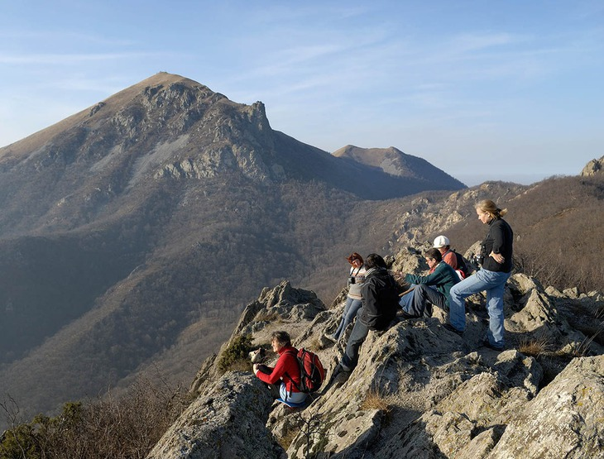

Ребёнок: Есть ореол великой славы
Кавказских Минеральных –
Бештау, Царь и пятиглавый,
Вонзился прямо в небосвод.
Ребёнок: Как призрак в дымке утопая
Порою сизо-голубой,
Он, как волшебник, вырастая,
Стеной встаёт перед тобой.
Ребёнок: Из недр земных рождённый страстью,
Он в виде символа застыл,
И находясь под этой властью,
Его я сердцем полюбил!
Ребёнок: С вершины- острова средь моря –
Открылся мир великой красоты
Как на ладони Пятигорье,
В дали – Кавказские хребты.

Воспитатель: Много людей побывало на Кавказских Минеральных Водах, и увидев Бештау, пытались воспеть это природное чудо. Бештау в переводе с тюрского: «Беш- пять » , «Тау- гора». А сейчас я вам поведаю легенду о Пятигорье.
1
Среди горныx племён
Как сказанье гласит,
Жил Эльбрус седоглавый,
Отважный джигит.

Был у князя Эльбруса
Единственный сын,
Чья отвага, как эхо,
Неслась средь вершин,

Чей булат для врагов
Был страшнее всего.
Звали храбрым Бештау
В ауле его.

И Эльбрус как джигит,
Храбрость сына ценя,
Подарил ему саблю,
Кинжал и коня.

«Сын мой, пусть для врагов
Твоя будет рука
Столь тверда и весома,
Сколь в дружбе легка.

Пусть из ножен не вырвется
Раньше клинок,
Чем решенье твоё.
Помни это, сынок!»

2
В час вечерний,
Когда на вершинах вдали
Догорали лучи
И туман от земли

Поднимался, как пар,
И кремнистой тропой
Шли горянки с кувшинами
Вниз за водой,
Увидал он Машуку
Из сакли своей:
«Как прекрасна Машука!»-
И страстных очей

Оторвать уж не мог
Очарованный князь.
Так сильна и внезапна
Была его страсть!

И Машука, зардевшись,
Как в небе луна,
Улыбнулась ему,
Вся смущенья полна.

Знать, хорош и пригож,
Полюбился он ей.
Но ревнивый Эльбрус,
Наблюдавший за ней,

Тоже зрел её прелесть
И в сердце своём
К ней зажёгся последним,
Но жарким огнём.

3
Если двое в горах
Повстречались в пути,
То с опасной тропы
Кто-то должен сойти.

И ревнивец, надеясь
В любви на успех,
Сына вскоре послал
В отдалённый набег.

И лишь с топотом звонким
Бештау лихой
Ускакал с удальцами
Тропою глухой,

Старый князь
Весь аул свой
На свадьбу созвал.
И три дня и три ночи
С зурной не смолкал

В его сакле высокой
Средь славных гостей
Шум веселья, звон чаш
И застольных речей.

Только что же потупясь
Машука сидит?
И не ест, и не пьёт,
И на пир не глядит?

Отчего ей не радует
Сердце и взгляд
Ни кольцо на руке,
Ни венчальный наряд?

Отчего же не с нею
Любимый джигит,
Тот, по ком её сердце
В неволе грустит?

Подсмотрел её слезы
Ревнивый Эльбрус
И позвал мудреца,
Скрыв глубокую грусть.

«Ты, скажи мне, мудрец,
Как кунак кунаку:
Что меня ожидает
На этом веку?»

И ответил Эльбрусу
Таинственно маг:
«Жизнь не вечно твоя,
Как звезда в небесах.

Знай, что счастья в любви
Этот брак не сулит.
И твоею рукой
Будет сын твой убит…»

Усмехнулся тут князь,
Но мороз по спине
Пробежал… и нахмурясь,
И вдруг побледнев,

Князь, от гнева трясясь,
Как попавший в аркан,
Прохрипел: «Нет! Ты лжёшь мне,
Лукавый шайтан!»

4
Через девять ночей
Той же самой тропой,
Лишь спустился в долину
Туман голубой

И восток в небе лунную
Лампу задул,
Возвратился Бештау
В родимый аул.

Он торопит коня
И не зрит нечего:
Где же радость души
Где Машука его?

На высокой мечети
Усердный мулла
Возвещал день грядущий
Молитвой: «Ал-ла-а…»

Из аула пастух уж
С ярлыгой в руке
Выгонял своё стадо
К шумящей реке,

Где в терновых кустах,
Чутко слушая рань,
Пробегала лисица
И дикая лань.

Под скалою дремал,
Полный тайн и чудес,
В синей бурке тумана
Темнеющий лес.

Лишь на шапках вершин,
После звёздной ночи,
Брызнув кровью зари,
Золотились лучи.

И снега белых гор,
Жемчугами горя,
Как шатры розовели.
Свободно паря,

Царь ущелий – орёл
Зорким оком в тиши
За добычей следил.
Князь влюблённый спешил…

И с ватагою дружной,
Кольчугой звеня,
Пастуха он окликнул,
Слезая с коня:

«Эй, любезный пастух,
Что в ауле слыхать?
Нет беды ли какой?
Злых врагов не видать?»

И ответил чабан,
Что Аллах за труды
И молитвы в аул
Не накликал беды

Что недавно был пир
С пляской, бубном, зурной,
Где Машука Эльбрусовой
Стала женой.

Услыхал тут Бештау
Недобрую весть
И проснулись в нём
Ревность, обида и месть.

Брови сдвинулись,
Гнев пробежал по лицу.
Не простит он коварство
Родному отцу!

5
День – как чёрная ночь,
Если в сердце темно.
И не мил белый свет,
Как на тризне вино.

Жизнь пуста, как кувшин,
Давший трещиной течь.
И воды сколь не лей,
В нём уже не сберечь.

Но надежда и вера
Даруют плоды.
Жить без них всё равно,
Что земле без воды.

Только тот, в ком надежда
И вера живёт,
Под ударом судьбы
Устоит от невзгод.

Бродит пасмурный князь.
Тяжелее свинца
Взгляд свой хмурый бросает
На саклю отца.

Где в неволе Машука,
Как в клетке сидит.
И томится, и ждёт:
Что ж не едет джигит?

Если б знал только он, -
Не её же вина,-
Что по воле чужой
Вышла замуж она,

Что по нём её сердце,
Тоскуя, болит,
Что постылая жизнь
Душу ей тяготит!

Так в безводной пустыне
Ничего не растёт:
Посади в ней чинару,
Чинара умрёт.

6
Вот однажды,
Лишь месяца рог золотой
Показался за тёмной
Зубчатой горой,

Услыхала Машука
Шаги у окна.
Чья-то тень вдруг
Мелькнула.
Тревоги полна,

В сад Машука скользнула.
Но в это же миг
Не успел из груди её
Вырваться крик,

Как, укутана буркой,
В ночной тишине
Очутилась она
На горячем коне.

Так в ковыльные степи,
Где ветер гудит,
Бег направил с добычей
Бесстрашный джигит.

7
На рассвете проснулся
Эльбрус при звезде.
Глянул в саклю свою –
Нет Машуки нигде.

Вышел в сад – никого.
Поднялся на крыльцо
И увидел в далёкой степи
Беглецов.

Сел угрюмо джигит
На лихого коня
И помчался, как ветер,
Оружием звеня.

Оглянулся Бештау –
Отец за спиной.
Понял нарт: не уйти ему
С милой княжной.

Тогда выхватил меч,
Изо всех его сил
Он на голову князя-отца
Опустил!

Загудела земля,
Закачалась трава,
На две части распалась
Эльбруса глава!

Хоть тяжёл был удар
Молодого бойца,
Но не стал он смертельным
Для князя-отца.

И разгневанный
Дерзостью этой,
Старик,
Богатырскую силу собрав,
В тот же миг

Сына оземь хватил
Так, что степь затряслась!
И рассыпался замертво
Юноша-князь

Ровно на пять частей.
Страшных мук не снесла
Молодая Машука –
И с ним умерла.

Но из сердца невинной,
Из раны её
Льётся кровь голубая
Целебной струёй
Караваны веков
Прошагали с тех пор.
Стали нарты
Кавказскими гребнями гор…
Кто бывал в тех местах,
Тот припомнит не раз
То, о чём повествует
В легендах Кавказ.

Воспитатель: ребята, мы познакомились ещё с одной легендой о нашем крае.
А сейчас давайте с вами вспомним легенду о нашей родной станице.
Предлагаю детям взять необходимые атрибуты для драматизации.

